**FIND YOUR GREEN WAY TO SCHOOL**



**Walk & Roll WEDNESDAYS!**

**The First Wednesday of every Month is Walk & Roll to School Day starting on October 2nd!**

|  |  |
| --- | --- |
| **If you live close-by** | **If you live too far away** |
| * Walk or Bike | * Carpool with one or more other families to school |
|  | * Park about ¼ mile away at a secure location and walk the rest of the way |
|  | * Use the bus (if available) |

**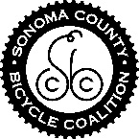If you must drive all the way**

* Drive carefully and watch for children
* 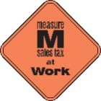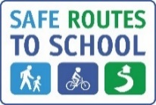Turn off your engine – don’t idle – save gas, money & lungs!

*This project is supported by the Metropolitan Transportation Commission’s One Bay Area Grant Program and Measure M Transportation Tax.*

**ENCUENTRE UN CAMINO VERDE PARA LLEGAR A LA ESCUELA**



**¡MIÉRCOLES de Caminar y Rodar!**

**¡El primer miércoles del mes es Día de Caminar y Rodar comenzado el ­2 de octubre!**

|  |  |
| --- | --- |
| **Si vive cerca** | **Si vive demasiado lejos** |
| * Camine o Ruede | * Comparta coche con otra familia para llegar a la escuela |
|  | * Estacione a ¼ de una milla de distancia de la escuela y camine el resto del camino |
|  | * Utilice el autobús (si es posible) |

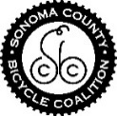**Si hay que manejar la distancia completa**

* Maneje con cuidado y esté alerto a los niños
* 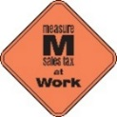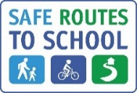Apague su motor – ¡Ahorre gasoline, dinero y livianos!

*Este proyecto recibe el apoyo del programa de concesiones One Bay Area de la Comisión Metropolitana de Transportion y al transporte de la Medida M*